Лекция4
Пользовательские истории

Пользовательские истории- порядок работы
- Сбор требований: Команда разработчиков проводит интервью с заказчиком и другими заинтересованными сторонами, чтобы понять их потребности и ожидания. Это может включать обсуждения, опросы и мозговые штурмы.
- Формулирование пользовательских историй: На основе собранной информации команда создает пользовательские истории, используя стандартный шаблон. Каждая история должна четко определять тип пользователя, действие, которое он хочет выполнить, и цель или выгоду от этого действия.
- Приоритизация: Команда оценивает важность каждой пользовательской истории и приоритизирует их, чтобы сосредоточиться на наиболее критических функциях в первую очередь.
- Добавление критериев приемки: Для каждой пользовательской истории определяются критерии приемки, которые помогут понять, когда история будет считаться завершенной.
- Рецензирование и уточнение: Пользовательские истории обсуждаются с командой и заинтересованными сторонами для обеспечения их ясности и соответствия ожиданиям.
- Документация: Все пользовательские истории документируются и хранятся в доступном месте для команды.

User Story (пользовательская история) — это короткое описание того, какую задачу пользователь хочет решить с помощью продукта и какую ценность он при этом получает.
Основные шаги по составлению пользовательских историй:

1. Определение формата пользовательской истории
Формула пользовательской истории (User Story):
«Как [роль или тип пользователя],
я хочу [действие или результат],
чтобы [ценность или выгода]».

В формуле:
- Роль или категория пользователей («Как»). Нужно представить конкретного человека, который будет использовать продукт.
- Действие («Я хочу»). Это то, что пользователь хочет сделать с помощью продукта.
- Ценность («Чтобы»). Это то, какую выгоду получит пользователь от описанного действия.

Пример: «Как покупатель, я хочу фильтровать товары по цене, чтобы быстрее найти подходящие варианты и не тратить время на лишний просмотр».

Здесь:
- Кто: покупатель (то есть мы представляем конкретного человека, который будет использовать продукт).
- Что: фильтровать товары по цене (это действие, которое пользователь хочет сделать).
- Зачем: чтобы быстрее найти нужный товар (вот она ценность, здесь становится понятно, что пользователь экономит время и усилия).

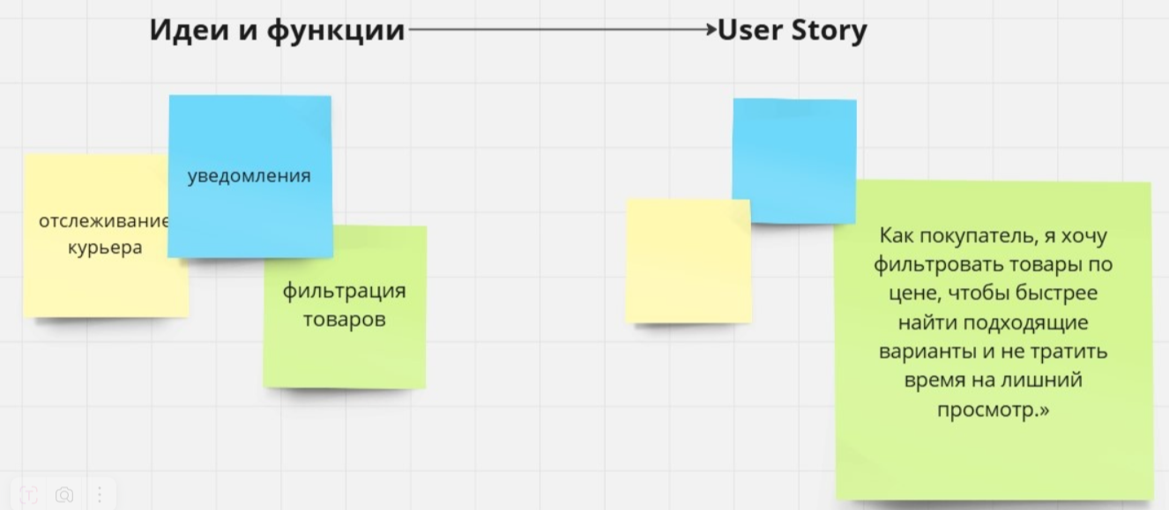

Как правильно писать User Story?
1. Определить роль пользователя:
- Кто именно ваш пользователь?
- Покупатель?
- Зарегистрированный клиент?
- Гость, который просто зашёл на сайт?
- Автор контента, который будет писать статьи?
- Администратор, который будет управлять чем-то?

Чем точнее вы поймёте, для кого эта история, тем лучше. Просто «пользователь» — это слишком расплывчато.
Пример: «Как зарегистрированный покупатель, я хочу видеть историю моих предыдущих заказов, чтобы при повторном заказе не искать товар заново.»

2. Чётко описать действие:
- Что конкретно делает человек в продукте?
Фильтрует товары, ищет по ключевому слову, добавляет товар в корзину, редактирует описание, заказывает доставку, создаёт заметку, и так далее. Главное — это должно быть понятное, конкретное действие.

Пример: «Как читатель новостного портала, я хочу сортировать статьи по дате, чтобы видеть самые свежие новости.»
3. Выделить ценность:
- Зачем это нужно?
- В чём пользу для человека?
Ценность — ключевой элемент User Story, отличающий её от простого требования. Без ценности вы просто добавляете функцию ради функции.

Пример:
«Как покупатель, я хочу получить уведомление о скидках на товары в моей корзине, чтобы не пропустить выгодную цену и сэкономить деньги.»
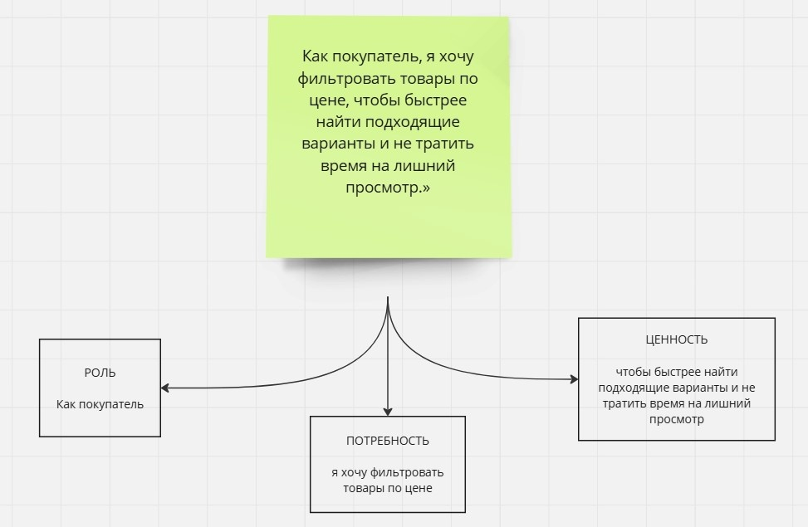

Примеры хороших User Story
«Как водитель, я хочу получать уведомление о заторах на маршруте, чтобы вовремя выбрать объездной путь и сэкономить время.»
Здесь: водитель (роль), уведомление о заторах (действие/функция), ценность — экономия времени.
«Как зарегистрированный пользователь интернет-банка, я хочу видеть детальную выписку по транзакциям за последние 3 месяца, чтобы контролировать свои расходы и не выходить за рамки бюджета.»
Ясно, что это за пользователь, что он хочет (выписку по транзакциям) и зачем (контроль расходов).
«Как продавец на онлайн-маркете, я хочу получать статистику по продажам, чтобы понимать, какие товары продаются лучше всего и планировать ассортимент.»
Ценность в понимании ассортимента и оптимизации продаж.

Примеры плохих User Story (и как их исправить)
«Добавить фильтр по цене.»
Что не так: непонятно, кто это будет использовать и зачем.
Что можно сделать: «Как покупатель, я хочу фильтровать товары по цене, чтобы быстрее найти подходящие варианты и не просматривать ненужный ассортимент.»
2. «Как пользователь, я хочу все возможности, чтобы было круто.»
Что не так: слишком общее, непонятно, какие возможности и в чём ценность.
Что можно сделать: вместо этого лучше сделать несколько конкретных историй. Например:
«Как читатель, я хочу сортировать статьи по популярности, чтобы видеть, что чаще всего читают другие.»
«Как покупатель, я хочу искать товары по названию, чтобы не тратить время на просмотр категорий.»
3.«Как админ, я хочу иметь полный контроль над системой, чтобы всё было хорошо.»
Что не так: «полный контроль» — это слишком широкое понятие, непонятно, что именно нужно.
Что можно сделать: разбить на отдельные истории:
«Как администратор, я хочу просматривать список новых пользователей, чтобы отслеживать рост аудитории.»
«Как администратор, я хочу иметь возможность блокировать пользователей, нарушающих правила, чтобы поддерживать порядок в системе.»

Критерии качества для User Story
Принципы: INVEST:

Independent (независимая): историю можно реализовать отдельно от других, по возможности.

Negotiable (обсуждаемая): это не высеченный в камне документ, а основа для диалога и уточнений.

Valuable (ценная): она должна приносить ценность пользователю. Без ценности — какая в ней нужда?

Estimab le (оцениваемая): вы должны примерно понимать, сколько усилий и времени потребуется на реализацию. Если непонятно, история слишком размыта.

Small (небольшая): не делайте историю гигантской. Лучше разбить на несколько маленьких, понятных историй.
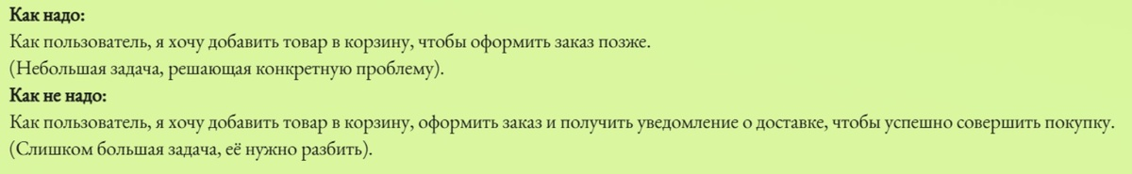
Testable (тестируемая): должно быть ясно, как проверить, что история выполнена корректно.
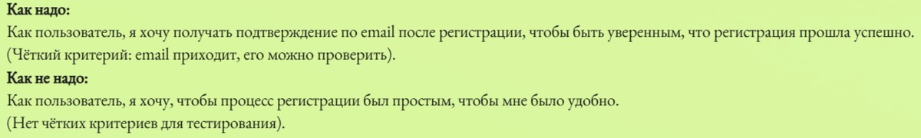
Например, если вы берёте историю «Как покупатель, я хочу сортировать товары по рейтингу, чтобы видеть самые популярные», её легко проверить: сортировка либо работает правильно, либо нет. А если история звучит как «Я хочу, чтобы всё было классно», то её и протестировать невозможно.

Ошибки при работе с User Story
Несмотря на всю простоту концепции, начинающие команды часто допускают ошибки.
- Слишком технические истории:
«Как разработчик, я хочу добавить колонку в таблицу, чтобы система работала.» Это не User Story. Это техническая задача. Пользователь не знает и не хочет знать про колонки в таблице. Если без этого шага нельзя реализовать важную для пользователя историю — укажите его отдельно или сделайте внутреннюю задачу для команды.
- Слишком общие и длинные истории:
Если ваша User Story звучит как «Как пользователь, я хочу иметь идеальную систему для всех возможных сценариев, чтобы всегда быть счастливым» — вы ничего не поймёте из этого. Разбейте историю на несколько конкретных шагов. Нужно понимать, что конкретно пользователь хочет сделать, а не «всё и сразу».
- Отсутствие ценности:
«Как пользователь, я хочу нажать на кнопку, чтобы нажать на кнопку.» Это бессмысленно. Если нет ценности, история не нужна. Спросите себя: в чём польза для человека?

5. От проблемы к пользовательской истории (связь с аналитикой)
Пользовательская история не появляется из ниоткуда. Она является результатом глубокого анализа проблем пользователей, который вы проводили в ЛР №3.
Цепочка трансформации:
ПРОБЛЕМА
(Что не так?)
ГИПОТЕЗА
(Почему?
Что делать?)
USER STORY
(Конкретное
требование)
Пример:
Этап | Формулировка
Проблема | Преподаватель тратит 2 часа на ручной подсчёт итоговых оценок в конце семестра
Гипотеза | Если сделать автоматический калькулятор среднего балла, преподаватель сэкономит время и избежит ошибок
User Story | Как преподаватель, я хочу видеть автоматически рассчитанный средний балл группы по моей дисциплине, чтобы не тратить время на ручные подсчёты

6. Эпики и декомпозиция пользовательских историй
Эпик (Epic) — это крупная пользовательская история, которая слишком велика для реализации в одной итерации (спринте). Эпики невозможно оценить по времени и сложности, поэтому их нужно декомпозировать (разбивать) на более мелкие истории.
Признаки эпика:
В формулировке есть слова: «управлять», «работать с», «вести учёт», «администрировать»
Непонятно, сколько времени займёт реализация (дни, недели или месяцы)
История описывает целую функциональную область, а не конкретное действие
Её нельзя полностью протестировать одним сценарием
Примеры эпиков:
«Как преподаватель, я хочу управлять оценками студентов» - (эпик)
«Как администратор, я хочу администрировать пользователей» - (эпик)
«Как студент, я хочу работать с личным кабинетом» - (эпик)
Декомпозиция эпика «Управление оценками»:
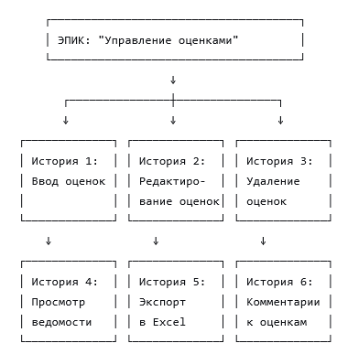

Правило хорошей декомпозиции: после разбиения каждая история должна реализовываться за 1-3 дня и быть независимой (насколько это возможно).

7. Критерии приемки
Критерии приемки — это условия, которым должна удовлетворять реализованная история, чтобы считаться выполненной корректно. Это ответ на вопрос: «Как мы узнаем, что история сделана хорошо?».
Два основных формата описания:

1. Сценарный формат (Given-When-Then) из BDD (Behavior-Driven Development)
Given (Дано) — начальные условия, контекст
When (Когда) — действие пользователя
Then (Тогда) — ожидаемый результат
Пример для истории «Ввод оценок»:
- Given преподаватель авторизован в системе и открыл страницу группы ИВТ31б.
- When он вводит оценку «5» для студента Иванова и нажимает кнопку «Сохранить».
- Then оценка отображается в таблице успеваемости, и в базе данных появляется соответствующая запись.
- Given преподаватель вводит оценку «6» (недопустимое значение)
When он нажимает «Сохранить».
Then система показывает сообщение об ошибке «Оценка должна быть от 2 до 5» и не сохраняет данные.

2. Списочный формат (чек-лист)
Пример для той же истории:
- Поле ввода оценки принимает только числа 2, 3, 4, 5
- При вводе некорректного значения показывается понятное сообщение об ошибке
- После сохранения оценка сразу отображается в общем списке без перезагрузки страницы
- При обновлении страницы все введённые оценки сохраняются
- Кнопка «Сохранить» неактивна, пока не введена хотя бы одна оценка
Зачем нужны критерии приемки:
- Для разработчика — понимание, что именно нужно реализовать
- Для тестировщика — основа для написания тест-кейсов
- Для заказчика — подтверждение, что история выполнена верно
- Для всей команды — единое понимание «готовности» (Definition of Done)

8. User Story Mapping

8.1. Что такое User Story Mapping?
User Story Mapping (USM) — это визуальный инструмент, который позволяет представить весь продукт в виде карты, где по горизонтали отражён путь пользователя (последовательность его действий), а по вертикали — приоритеты функций (от самых важных к менее важным).
Простыми словами: это способ разложить все задачи продукта так, чтобы сразу было видно, что пользователь делает сначала, что потом, и что самое главное, а что можно отложить.
Представьте, что вы собираете чемодан в путешествие:
- По горизонтали — этапы вашего путешествия: «Собрать вещи» → «Добраться до аэропорта» → «Пройти регистрацию» → «Сесть в самолёт» → «Прилететь»
- По вертикали — важность вещей: самое нужное (паспорт, билеты, деньги) кладёте сверху, чтобы быстро достать; менее важное (книгу почитать, второй зонтик) — ниже
Так же и с продуктом: мы раскладываем функции (пользовательские истории) по шагам пути пользователя и по важности.

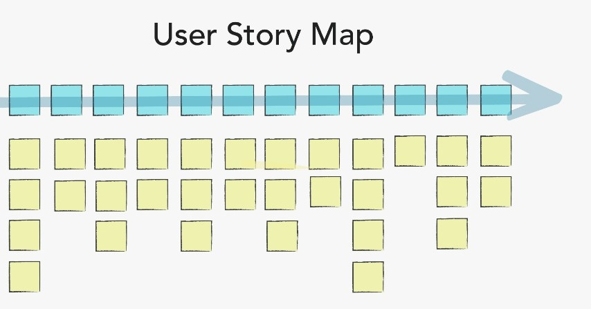

8.2. Зачем нужна User Story Map?
Представьте, что у вас есть список из 100 пользовательских историй. Как понять:
- С чего начинать разработку?
- Что важнее?
- Не забыли ли мы что-то критическое?
- Как все эти истории связаны между собой?
User Story Map отвечает на эти вопросы и даёт команде:
Преимущество | Что это значит на практике
1. Целостное видение | Вы видите не кучу разрозненных задач, а целостную картину продукта. Понятно, как одна история связана с другой.
2. Понимание пользовательского пути | Вы видите, что пользователь делает шаг за шагом. Это помогает проверить, удобно ли ему будет достигать своей цели.
3. Приоритизация | Легко выделить MVP (Minimum Viable Product) — минимальный набор функций, без которых продукт бесполезен.
4. Планирование релизов | Видно, что войдёт в первую версию, что во вторую, а что можно отложить на будущее.
5. Выявление пробелов | Если под каким-то шагом пользовательского пути нет историй — сразу видно, что мы о чём-то забыли.
6. Общий язык | Карту можно повесить на стену (или открыть в Miro) и обсуждать продукт с заказчиком, разработчиками, тестировщиками — все видят одно и то же.

8.3. Структура User Story Map (основные элементы)
Давайте разберём, из каких частей состоит карта. Это важно, потому что в литературе и статьях используются разные термины.

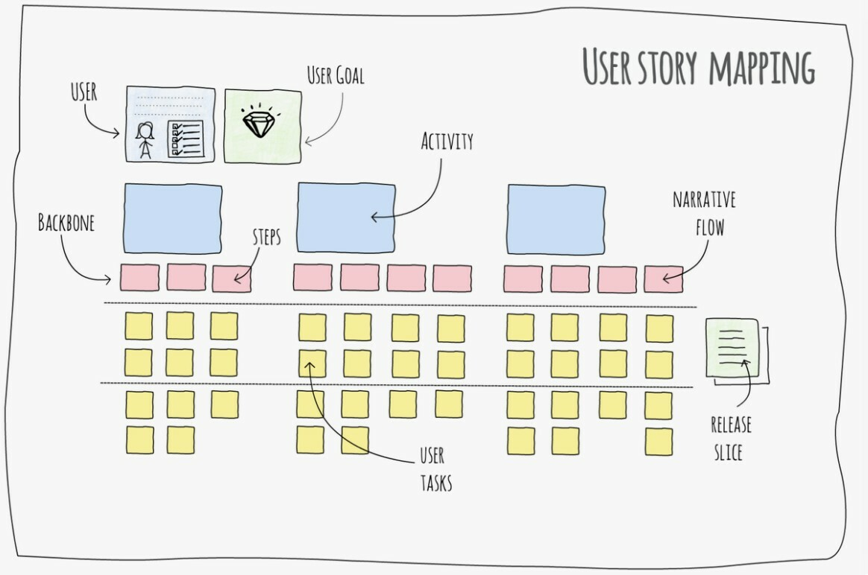

Элементы карты (важно запомнить термины):
Термин | Что это? | Пример
Backbone (хребет, основной сценарий продукта) | Это верхняя строка карты — основные шаги пользователя (активности). Именно они образуют «скелет» продукта. | «Выбрать товар» → «Оформить заказ» → «Оплатить» → «Получить»
User Journey (пользовательский путь) | Последовательность шагов пользователя от начала до достижения цели. По сути, это и есть Backbone, но описанный более детально, часто с эмоциями. | «Зашёл на сайт» → «Нашёл нужный товар» → «Положил в корзину» → «Ввёл адрес» → «Оплатил» → «Получил уведомление»
User Stories (истории) | Конкретные функции, которые нужны пользователю на каждом шаге. Располагаются под соответствующим шагом. | Под шагом «Найти товар»: истории про поиск, фильтры, сортировку
MVP (Minimum Viable Product) | Минимально жизнеспособный продукт — самый верхний слой историй под каждым шагом. Это то, без чего пользователь не может достичь своей цели. | Без возможности положить товар в корзину покупка невозможна → это MVP
Release (релиз) | Версия продукта, которая выходит пользователям. Обычно первый релиз = MVP, потом Release 2, Release 3 и т.д. | Release 1: базовый заказ. Release 2: отслеживание доставки
Backlog (бэклог) | Полный список всех историй, которые когда-либо могут понадобиться. В USM это всё, что ниже MVP.

Понятие | Что это? | Пример
Активность (Activity) | Один конкретный шаг, который делает пользователь. Это строительный блок пути. | «Ввести оценки», «Выбрать группу»
User Journey (Путь пользователя) | Вся последовательность активностей от начала до достижения цели. | Весь путь: Войти в систему → Выбрать группу → Ввести оценки → Проверить → Экспортировать → Выйти

Вопрос: Что из этого активность, а что User Journey?
- «Заказать пиццу через приложение» — это ___________
- «Выбрать пиццу в меню» — это ___________
- «Открыть приложение» → «Выбрать пиццу» → «Добавить в корзину» → «Оплатить» → «Отслеживать доставку» — это ___________

8.4. Как построить User Story Map
Теперь разберём самую важную часть — как именно создать карту.

Шаг 1. Определите ключевую персону (пользователя)
Прежде чем строить карту, нужно понять: для кого мы это делаем? У продукта может быть много пользователей, но карту обычно строят для одного самого главного (или для каждой персоны отдельно).

Вопросы для определения персоны:
- Кто будет основным пользователем системы?
- Какую главную задачу он хочет решить?
- Что для него важно?

Пример для системы учёта успеваемости:
Персона: Преподаватель Иван Петрович, 45 лет, опытный, но не очень уверенный пользователь компьютера. Его главная задача — быстро и без ошибок выставить оценки и закрыть сессию. Его боль — бумажная волокита и ручные подсчёты.

Активности (User Journey) — что делает преподаватель для достижения цели:
№ | Активность (Activity) | Описание | Результат шага
1 | Подготовиться к работе | Войти в систему, убедиться в доступе к своим данным | Авторизован в системе
2 | Найти нужную группу | Выбрать из списка своих групп ту, по которой будет выставлять оценки | Выбрана группа и дисциплина
3 | Выставить оценки | Проставить каждому студенту оценку за экзамен/зачёт | Все оценки введены в систему
4 | Проверить результаты | Убедиться в корректности введённых данных, посмотреть итоговые показатели | Получено подтверждение, что всё верно
5 | Сдать отчётность | Экспортировать или распечатать итоговую ведомость для деканата | Готовый отчёт (Excel, PDF)
6 | Завершить работу | Выйти из системы, обезопасив данные | Сеанс работы завершён

Шаг 2. Постройте User Journey (путь пользователя) — это ваш Backbone

Теперь нужно описать, как ваш пользователь будет достигать своей цели с помощью будущей системы. Запишите 5-8 последовательных шагов.
Важно: Шаги должны быть действиями пользователя, а не функциями системы. Не «система сохраняет оценку», а «преподаватель вводит оценку».

Пример:
Шаг № | Действие пользователя | Что происходит?
1 | Входит в систему | Авторизуется под своим логином и паролем
2 | Выбирает группу и дисциплину | Видит список своих групп и предметов
3 | Вводит оценки за экзамен | Для каждого студента ставит оценку
4 | Проверяет итоговую ведомость | Видит средний балл и список оценок
5 | Экспортирует или печатает отчёт | Сохраняет ведомость для деканата
6 | Выходит из системы | Завершает работу

Эти шаги станут верхней строкой вашей карты (Backbone).

Шаг 3. Сгенерируйте пользовательские истории для каждого шага
Теперь под каждым шагом нужно «разложить» все функции, которые нужны пользователю на этом этапе. Каждая функция — это пользовательская история в формате:
«Как [роль], я хочу [действие], чтобы [ценность]»

Как генерировать истории:
- Используйте результаты интервью и наблюдений (ЛР №3)
- Спрашивайте себя: «Что пользователь хочет сделать на этом шаге?»

Шаг 1. Войти в систему
№ | История (User Story) | Пояснение (почему это важно)
1.1 | Как преподаватель, я хочу входить в систему по логину и паролю, чтобы получить доступ к своим данным. | Это базовая функция аутентификации. Без неё пользователь вообще не попадёт в систему.
1.2 | Как преподаватель, я хочу, чтобы система запоминала меня на этом устройстве, чтобы не вводить пароль каждый раз. | Экономит время при частом использовании. Снижает барьер входа.
1.3 | Как преподаватель, я хочу иметь возможность восстановить пароль, если я его забыл, чтобы не блокировать себе работу. | Критично для пользователей, которые могут забывать пароли. Снижает нагрузку на техподдержку.
1.4 | Как преподаватель, я хочу видеть понятное сообщение об ошибке при неверном вводе пароля, чтобы понимать, что делать дальше. | Улучшает пользовательский опыт, снижает фрустрацию при ошибках входа.

Шаг 2. Выбрать группу и дисциплину
№ | История (User Story) | Пояснение (почему это важно)
2.1 | Как преподаватель, я хочу видеть список только моих групп и дисциплин, чтобы не отвлекаться на чужие. | Персонализация контента. Преподаватель видит только то, что относится к нему.
2.2 | Как преподаватель, я хочу видеть количество студентов в каждой группе, чтобы понимать объём предстоящей работы. | Даёт возможность оценить нагрузку перед началом работы.
2.3 | Как преподаватель, я хочу видеть, по каким группам ещё не закрыта сессия (есть задолженности), чтобы не пропустить важное. | Помогает в планировании работы, снижает риск забыть про какую-то группу.
2.4 | Как преподаватель, я хочу искать группу по названию или номеру, чтобы быстро находить нужное при большом количестве групп. | Ускоряет навигацию, особенно если у преподавателя много групп.

Шаг 3. Ввести оценки
№ | История (User Story) | Пояснение (почему это важно)
3.1 | Как преподаватель, я хочу вводить оценки в таблицу, чтобы быстро заполнять ведомость. | Базовая функция — без неё шаг невозможен. Абсолютный MVP.
3.2 | Как преподаватель, я хочу видеть, по каким студентам оценки ещё не выставлены, чтобы случайно никого не пропустить. | Снижает риск ошибок. Особенно важно при больших группах (30+ человек).
3.3 | Как преподаватель, я хочу вводить оценки с клавиатуры без использования мыши, чтобы ускорить работу. | Для опытных пользователей, которые ценят скорость. Значительно ускоряет ввод при навыке.
3.4 | Как преподаватель, я хочу добавить текстовый комментарий к оценке, чтобы студент понимал причину. | Повышает прозрачность оценивания, снижает количество спорных ситуаций.
3.5 | Как преподаватель, я хочу массово проставить одинаковые оценки всей группе, чтобы не тратить время на каждого по отдельности. | Ускоряет работу в типовых ситуациях (например, вся группа сдала).
3.6 | Как преподаватель, я хочу исправить уже выставленную оценку в течение 24 часов, чтобы иметь возможность исправить опечатку. | Даёт безопасность и возможность исправления случайных ошибок.

Шаг 4. Проверить ведомость
№ | История (User Story) | Пояснение (почему это важно)
4.1 | Как преподаватель, я хочу видеть автоматически рассчитанный средний балл группы, чтобы не считать вручную. | Экономит время, исключает ошибки ручного подсчёта. Одна из главных "болей" преподавателя.
4.2 | Как преподаватель, я хочу видеть итоговую ведомость в удобном для просмотра виде (таблица), чтобы проверить все оценки. | Обеспечивает возможность быстрой визуальной проверки.
4.3 | Как преподаватель, я хочу видеть, сколько студентов получили "отлично", "хорошо" и т.д., чтобы понимать общую картину успеваемости. | Даёт статистику для отчёта, помогает оценить качество преподавания.
4.4 | Как преподаватель, я хочу видеть динамику успеваемости группы по семестрам, чтобы отслеживать прогресс. | Полезна для анализа эффективности обучения (но не критична для закрытия сессии).

Шаг 5. Экспортировать/распечатать отчёт
№ | История (User Story) | Пояснение (почему это важно)
5.1 | Как преподаватель, я хочу скачать ведомость в формате Excel, чтобы отправить её в деканат или сохранить у себя. | Самый востребованный формат для дальнейшей работы с данными.
5.2 | Как преподаватель, я хочу скачать ведомость в формате PDF, чтобы распечатать или отправить официальный документ. | Нужен для архивных целей и официальной отчётности.
5.3 | Как преподаватель, я хочу отправить ведомость сразу в деканат через систему, чтобы не дублировать работу. | Интеграция с внутренними процессами — следующий шаг автоматизации.
5.4 | Как преподаватель, я хочу выбрать, какие данные включить в отчёт (только итоговые, с комментариями и т.д.), чтобы получить нужный формат. | Гибкость настройки отчёта под разные требования.

Шаг 6. Выйти из системы
№ | История (User Story) | Пояснение (почему это важно)
6.1 | Как преподаватель, я хочу явно выйти из системы, чтобы обезопасить свои данные при работе с чужого компьютера. | Обеспечивает безопасность данных.
6.2 | Как преподаватель, я хочу, чтобы система автоматически выходила через 30 минут бездействия, чтобы никто не мог воспользоваться моим открытым сеансом. | Дополнительный уровень безопасности.
6.3 | Как преподаватель, я хочу получать подтверждение при выходе, чтобы случайно не закрыть сессию с несохранёнными данными. | Предотвращает потерю данных из-за случайных действий.

4. Разложите истории под соответствующими шагами
Теперь у вас есть:
Слева направо — шаги пользователя (Backbone)
Под каждым шагом — стопка историй (стикеров)
На этом этапе важно проверить полноту карты:
- Есть ли шаги, под которыми нет ни одной истории? Это «дыра» — значит, мы не продумали, что нужно пользователю на этом этапе.
- Есть ли шаги, под которыми слишком много историй? Возможно, этот шаг слишком крупный и его надо разбить на подшаги.

Шаг 5. Приоритизируйте истории по вертикали (важность сверху вниз)
Теперь начинается самое интересное. В каждом столбце (под каждым шагом) нужно расположить истории по важности: самые критичные — наверх, менее важные — ниже.

Как определить важность (критерии приоритизации):
Критерий | Вопрос для проверки
Без этого пользователь не может выполнить шаг? | Если убрать эту историю, шаг станет невозможным? → Это MVP
Это решает главную боль пользователя? | Это та проблема, из-за которой пользователь больше всего страдает? → Высокий приоритет
Это нужно для юридических требований? | Без этого система не будет соответствовать законам? → Обязательно в MVP
Это можно сделать быстро? | Если история небольшая, но даёт много пользы — её часто берут в первую очередь
Это просто «хорошо бы иметь»? | Тогда это в самый низ (Future)

Результат приоритизации:
- Верхний слой (под самым Backbone) — это и есть MVP. То, без чего продукт не имеет смысла.
- Средний слой — Release 2 (важно, но можно подождать).
- Нижний слой — Future (когда-нибудь потом, если доживём).

Пример для шага «Ввод оценок» (после приоритизации):
Шаг 3: Ввод оценок (приоритеты сверху вниз)
────────────────────────────────────────────
← MVP • Вводить оценки в таблицу (без этого нельзя)
• Видеть незаполненные ячейки (иначе можно пропустить студента)
────────────────────────────────────────────
← R2 • Вводить оценки с клавиатуры (удобно, но можно и мышкой)
• Добавлять комментарии к оценкам (полезно, но не критично)
────────────────────────────────────────────
← Future • Массовое проставление оценок всей группе (редкий случай)
• Голосовой ввод оценок (экзотика)

Шаг 6. Выделите релизы (MVP, Release 2, Future)
После приоритизации у вас получилась карта, где:
- Первый горизонтальный слой (самый верхний) — истории для MVP (First Release)
- Второй слой — истории для Release 2
- Третий слой и ниже — Backlog (Future)
Теперь это можно наглядно показать, проведя горизонтальные линии или раскрасив стикеры разными цветами.

Что такое MVP?
MVP (Minimum Viable Product) — это минимально жизнеспособный продукт. Это первый релиз, который содержит только самые необходимые функции, чтобы:
- Пользователь мог решить свою главную задачу
- Мы получили обратную связь и поняли, что делать дальше
- Мы потратили минимум времени и денег на проверку идеи
Важно: MVP — это не просто «половина функций», а наименьшее возможное решение, которое даёт ценность.

Шаг 7. Проверьте карту на целостность
Когда карта готова, посмотрите на неё целиком. Задайте себе и команде вопросы:
Вопрос | Что проверяем
Закрывает ли MVP весь путь пользователя? | Если взять только верхний слой, сможет ли пользователь пройти от первого шага до последнего и достичь цели?
Нет ли «дыр»? | Есть ли шаги, где в MVP вообще нет историй? Если да — пользователь там «застрянет».
Не слишком ли много историй в MVP? | Если MVP получился огромным — это не MVP. Пересмотрите приоритеты, оставьте только самое-самое нужное.
Понятна ли карта другому человеку? | Сможет ли заказчик или новый разработчик быстро разобраться, что к чему?

